LA CLASSIFICAZIONE DEGLI STUMENTI MUSICALI

PER OGNI GRUPPO SCRIVI IL NOME DI ALTRI STRUMENTI CHE CONOSCI O DISEGNALI.

IDIOFONI. Il suono è prodotto dalla vibrazione dello strumento: triangolo, gong, piatti…

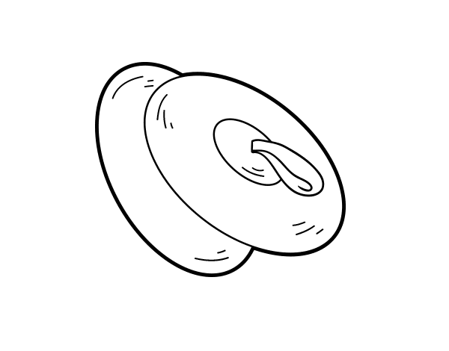

MEMBRANOFONI: il suono è prodotto dalle membrane percosse dalle mani: tamburi …

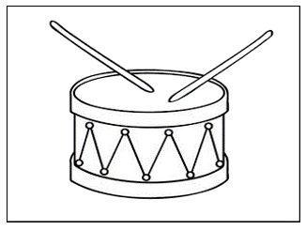

CORDOFONI: il suono è emesso dalle vibrazioni di una corda: violino, pianoforte, fiola,chitarra…

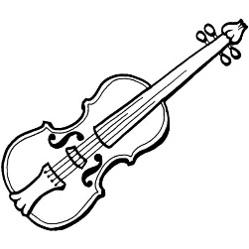

AEROFONI: emettono un suono per mezzo dell’aria che vibra all’interno dello strumento: trombe, flauti, clarinetti…

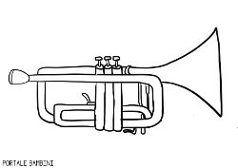

ELETTROFONI: il suono viene generato per mezzo dell’elettricità, questa famiglia comprende gli strumenti moderni: chitarra elettrica, tastiera elettrica…

